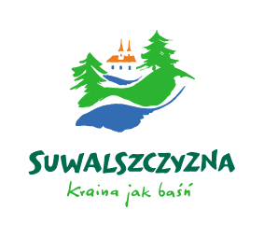
Rowerowo-żaglowo-kulturalny weekend na Suwalszczyźnie

Niezwykle bogato zapowiada się tegoroczna oferta Suwalszczyzny na przedłużony sierpniowy weekend (15-17.VIII) – zarówno pod kątem turystycznym, jak i kulturalnym.
15 sierpnia ruszy II Rajd Rowerowy Suwalszczyzna (Polska) – Suvalkija (Litwa).
Tegoroczna trzydniowa (15 - 17 sierpnia) trasa będzie prowadzić przez najpiękniejsze tereny ziemi suwalskiej i sejneńskiej po stronie polskiej (Stary Folwark, Pogorzelec, Giby, Zelwa, Berżniki), a po stronie litewskiej przez południowo-zachodnią część obwodu alituskiego, tj. okolice Kopciowa (Kapčiamiestis), Białej Hańczy, Wiejsiejskiego Parku Regionalnego.


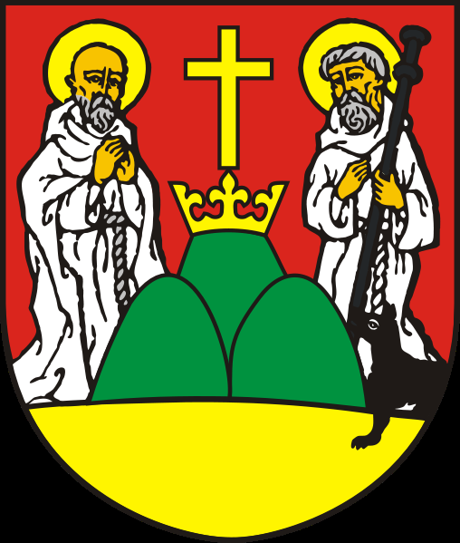
Rajd będzie startował z Suwałk, spod siedziby głównego organizatora (biuro suwalskiego Oddziału PTTK przy ul. Kościuszki 37). Współorganizatorem tegorocznej imprezy jest Powiat Suwalski, współfinansuje Urząd Miejski w Suwałkach. Patronat medialny nad imprezą objął portal internetowy: suwalszczyzna.com.pl prowadzony przez firmę Kanet.
Na stronach internetowych organizatorów (www.suwalki.pttk.pl; www.powiat.suwalski.pl), patrona oraz lokalnych portali turystycznych (www.sot.suwalszczyzna.eu, www.suwalszczyzna-jakbasn.pl, www.suwalszczyzna.com.pl) można znaleźć więcej szczegółów.
Rajd odbędzie się pomimo ewentualnych niekorzystnych warunków atmosferycznych. Zgłoszenia będą przyjmowane przez organizatora do 14 sierpnia 2008 r.
Celem rajdu jest popularyzacja walorów krajoznawczych, przyrodniczych i kulturowych regionu Suwalszczyzny położonego po obu częściach granicy polsko-litewskiej, kwalifikowanej turystyki rowerowej oraz szlaków rowerowych na polsko-litewskim pograniczu, a wśród nich przede wszystkim odnawianego i scalanego w bieżącym roku dzięki dofinansowaniu Ministerstwa Sportu i Turystyki szlaku transgranicznego R65 - Pierścień Rowerowy Suwalszczyzny, który jest jednym z najważniejszych w zintegrowanej sieci szlaków rowerowych Suwalszczyzny.
Jak co roku w tym okresie ciekawe imprezy żeglarskie zapowiadają się na jeziorze Wigry.
Na 15 sierpnia zaplanowane są XVI Regaty o Puchar Dyrektora Wigierskiego Parku Narodowego organizowane przez Klub Wodny Oddziału PTTK w Suwałkach w klasie omega standard, sport, Żagle 500, Micro, jachty kabinowe.
W niedzielę - 17 sierpnia - będą III Regaty o Puchar Wójta Gminy Suwałki (klasa omega, Żagle 500), które zakończą się wieczorem szantowym i wspólnym ogniskiem załóg uczestniczących w regatach.



Poza zmaganiami na wodzie miłośnicy żagli będą mieli okazję wziąć udział w II Maratonie Szantowym, którzy odbędzie się 15 sierpnia 2008 nad zalewem Arkadia w Suwałkach. W programie oprócz koncertów takich zespołów, jak Mechanicy Szanty, Zmiana Wachty, Kochankowie Sally Brown, Poza Ciszą, zaplanowany jest wokalny konkurs szantowy pn. „Śpiewać każdy może”. Będzie można również wziąć udział m.in. w turnieju siatkówki plażowej. Maraton wspólnie organizują suwalski Regionalny Ośrodek Kultury i Sztuki oraz Ośrodek Sportu i Rekreacji.

Kulturalne atrakcje szykują się też nad Wigrami. W dniach 15-17 sierpnia na półwyspie klasztornym w ogrodach u podnóża eremów Dom Pracy Twórczej w Wigrach zaprasza na JARMARK WIGIERSKI. Impreza ta nawiązuje do tradycji jarmarków, pełniących niegdyś funkcje nie tylko handlowe, ale także (a może przede wszystkim) bardzo ważne funkcje społeczne i kulturalne. Jarmarki były bowiem miejscem spotkań między ludźmi i między kulturami. Generowały różnego rodzaju zdarzenia twórcze i artystyczne. Przyciągały ludność z okolicy bliższej i dalszej, tworząc swoisty tygiel, w którym mieszały się języki i obyczaje, wzbogacając miejscową tkankę kulturową. Jarmark na Wigrach jest jedną z najważniejszych tego typu imprez w regionie, wpisującą się w ponad trzechsetletnią tradycję odpustów wigierskich przypadających na Święto Wniebowzięcia Najświętszej Marii Panny. Jak zawsze będzie mnóstwo stoisk z regionalnymi przysmakami (sękacze, mrowiska, kindziuki, sery podpuszczkowe, itp.) i wyrobami rękodzieła, ale również występy, konkursy, warsztaty
i pokazy m.in. w tradycyjnych rzemiosłach oraz koncerty, jak m.in. białoruskiego zespołu Troista grającego w oryginalnym nurcie etno-folkowym. Szczegóły programu na www.wigry.org.

15 sierpnia w późnych godzinach wieczornych na wigierskiej przystani już poza programem jarmarku, a w ramach innego wielodniowego (3-23 sierpnia) przedsięwzięcia kulturalnego na Suwalszczyźnie, czyli Teatr-Akcje, odbędzie się spektakl „Ptam” Teatru Form Czarno-Białych PLAMA z Suwałk.
Teatr-Akcje (www.teatr-akcje.pl) to plenerowy, wakacyjny festiwal akcji teatralnych, który jest realizowany od 2005 r. Prezentuje twórczość teatrów scenicznych, alternatywnych, ulicznych, wiejskich, młodzieżowych oraz grup terapeutycznych. Teatr-Akcje są imprezą unikatową, o specyficznej formule. Podczas festiwalu można zobaczyć zarówno spektakle
i koncerty gwiazd rangi międzynarodowej, jak i występy grup amatorskich, w tym także młodzieżowych. Program Teatr-Akcji, poza prezentacjami spektakli zaproszonych zespołów, zakłada produkcję jednorazowych, niepowtarzalnych widowisk teatralnych w kooperacji Teatru Form Czarno-Białych PLAMA z zaproszonymi młodzieżowymi i studenckimi grupami teatralnymi z innych miast. W tym roku będzie to Teatr Realistyczny ze Skierniewic oraz Teatr Fuzja z Poznania.
W bieżącym roku „akcje teatralne” opanowują różne atrakcyjne okolice Suwałk, poza Wigrami również ruiny pałacu Paca w Dowspudzie nad Rospudą.
Na 16 sierpnia w Suwałkach przy zegarze milenijnym zaplanowana jest premiera widowiska będącego efektem współpracy suwalskiego Teatru PLAMA z Teatrem Realistycznym ze Skierniewic.
Natomiast 17 sierpnia wystąpi gwiazda muzyczna tegorocznych Akcji - folkowy zespół Dikanda ze Szczecina. Ich koncerty to niepowtarzalna podróż po muzyce świata, żywiołowe spotkanie pełne energii, charyzmy, prawdziwych emocji, radości i wzruszenia zarówno dla publiczności jak i samego zespołu. W ich utworach słychać inspirację kulturą Orientu, folklorem bałkańskim – macedońskim i cygańskim. Zespół koncertował w większości krajów Europy, w azjatyckiej części Rosji, w Indiach. Cieszą się dużą popularność i wielką sympatią publiczności w wielu krajach Europy Zachodniej (w szczególności Niemczech, Austrii
i Szwajcarii).

15 sierpnia warto też zaglądnąć do innego uroczego zakątka Suwalszczyzny – do miejscowości Filipów nad rzeką Rospudą na Festyn Piosenki Biesiadnej. Impreza jest organizowana przez Urząd Gminy i Gminny Ośrodek Kultury w Filipowie. Do północy można oddać się lokalnej biesiadzie, a wspólną zabawę zapewniają zespoły muzyczne oraz folklorystyczne z regionu.
Oprac.:
Beata Chełmicka-Bordzio,
Starostwo Powiatowe w Suwałkach
11.VIII.2008

